Medieninformation

Familie Flöz
Teatro Delusio
von Paco González, Björn Leese, Hajo Schüler und Michael Vogel

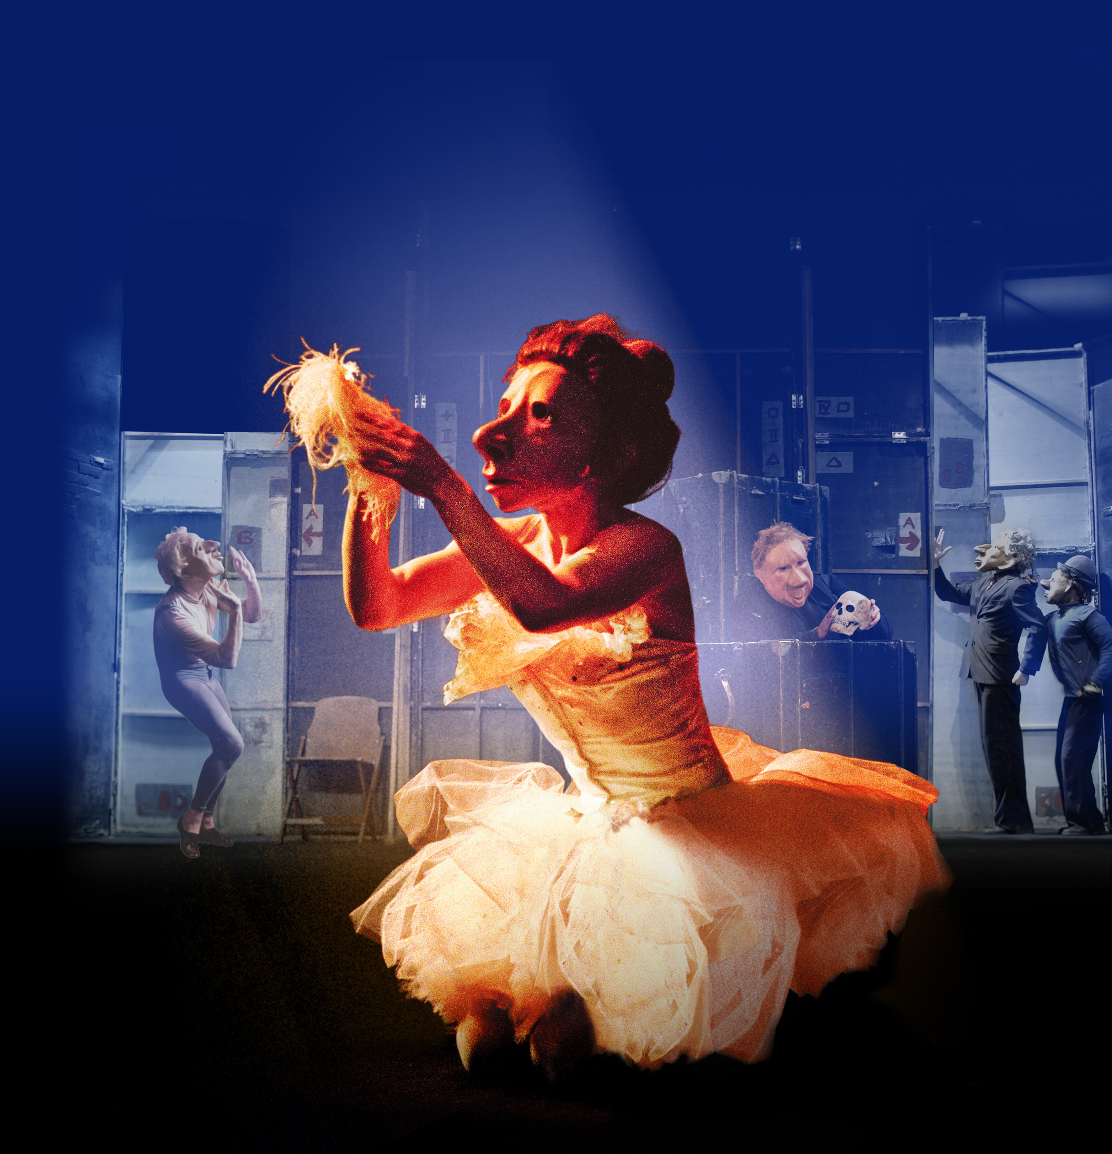
TEATRO DELUSIO spielt mit den unzähligen Facetten der Theaterwelt: Zwischen Bühne und Hinterbühne, zwischen Illusion und Desillusion entsteht ein magischer Raum voller anrührender Menschlichkeit. Während vorne hinten wird und hinten vorne, während auf der Bühne, die man nur ahnen kann, alle theatralen Genres von der opulenten Oper, vom wilden Degengefecht über die kaltblütige Kabale zur heißblütigen Liebesszene dargeboten werden, fristen die Bühnenarbeiter Bob, Bernd und Ivan auf der Hinterbühne ihr Dasein. Drei unermüdliche Helfer, die von den strahlenden Sternen der Bühne nur durch eine spärliche Kulisse getrennt sind und doch Lichtjahre entfernt um ihr Glück kämpfen: Der sensible und kränkliche Bernd sucht Erfüllung in der Literatur, findet sie jedoch plötzlich in Person der verspäteten Ballerina. Bobs Sehnsucht nach Anerkennung treibt ihn zu Triumph und Zerstörung. Ivan, Chef der Hinterbühne, will die Kontrolle im Theater nicht verlieren, verliert dabei aber alles andere… Ihr Leben im Schatten der Scheinwerfer verbindet sich immer wieder auf wundersame Weise mit der glitzernden Welt des Scheins. Plötzlich stehen sie selber auf den berühmten Brettern, die ihre Welt bedeuten.

Zur Produktion
TEATRO DELUSIO ist Theater im Theater. Nachdem die Masken der Familie Flöz einsame Baustellen, Restaurants ohne Kundschaft, grausame Versuchslabors und zuletzt versinkende Schiffe bevölkert haben, widmen sie sich nun dem Ort ihres eigentlichen Ursprungs. Dabei begreifen sie das Theater nicht nur als Schauplatz menschlicher Schicksale, sondern auch als ewige Spielstätte.
Die unheimliche Lebendigkeit der Masken, blitzschnelle Verwandlungen und die Flöz’sche Poesie entführen das Publikum in eine ganz eigene Welt voller abgründiger Komik. Mithilfe raffinierter Kostüme, einem ausgetüftelten Sound- und Lichtdesign erschaffen drei Darsteller 29 Figuren und erwecken ein komplettes Theater zum Leben.

Eine Koproduktion von Familie Flöz, Arena Berlin, Theaterhaus Stuttgart

Termin: 27. und 28.02.2026
Beginn: 19:30 Uhr
Preise: Euro 39,-/35,-/31,-/27,-

Kartenvorverkauf: 1040 Wien, Argentinierstraße 37
von Montag bis Samstag von 13.00 bis 18.00 Uhr
Karten Hotline: 01/501 65/13306
www.akzent.at
Pressefotos in 300dpi und –texte für Ihre Ankündigung stehen auf unserer Website www.akzent.at in unserem Pressebereich zur Verfügung.

